Маңғыстау облысы білім басқармасының Ақтау қаласы бойынша білім бөлімінің №34 «Болашақ» бөбекжайының ЖБҚ МКҚК
АҚПАРЛАМА
24.10.2024ж
Ата-аналарға арналған консультативтік пункттің жұмыс жоспары бойынша.
Қазан айында «Сиқырлы алақандар» тақырыпта ойын іс-әрекеті өткізілді педагог-психолог Изжанова М.Н.
Алақан арқылы салынатын суреттің түрлерімен таныстырып, салу жолдары туралы түсініктерін кеңейту. Алақан мен сурет салу техникасын үйрету. Әр түрлі қисық сызықтар жүргізу, үйлестірулерде сурет салу іскерліктерін дамыту. Балалармен алақан арқылы сурет сала отырып қызығушылықтары артты.

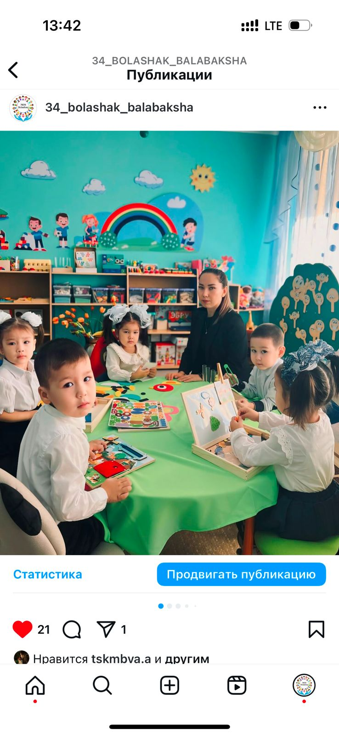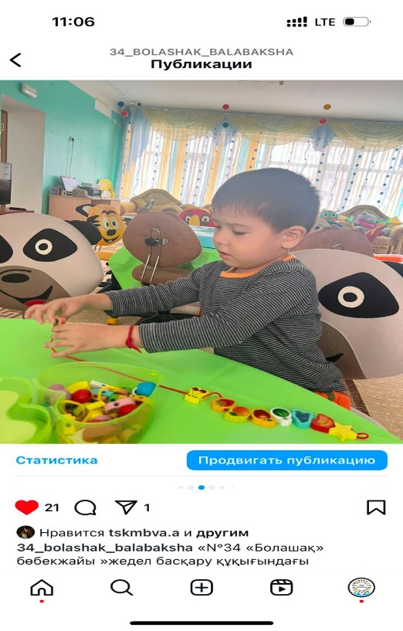

Маңғыстау облысы білім басқармасының Ақтау қаласы бойынша білім бөлімінің №34 «Болашақ» бөбекжайының ЖБҚ МКҚК
АҚПАРЛАМА
21.11.2024ж
Қараша айында дене шынықтыру маманы Өтесін Н.. «Көңілді достар» эстафеталық ойын ұйымдастырылды. Балалардың денесін шынықтыруға, денсаулығын нығайтуға, жарысуға, жарыста жеңімпаз болуға үйрету.Спортпен айналысудағы әр түрлі дене шынықтыру жаттығуларының әдістерін үйрету, оларды қолдану. Салауатты өмір салтын ұстанып, спортты серік етсек денеміз сау мықты боламыз.

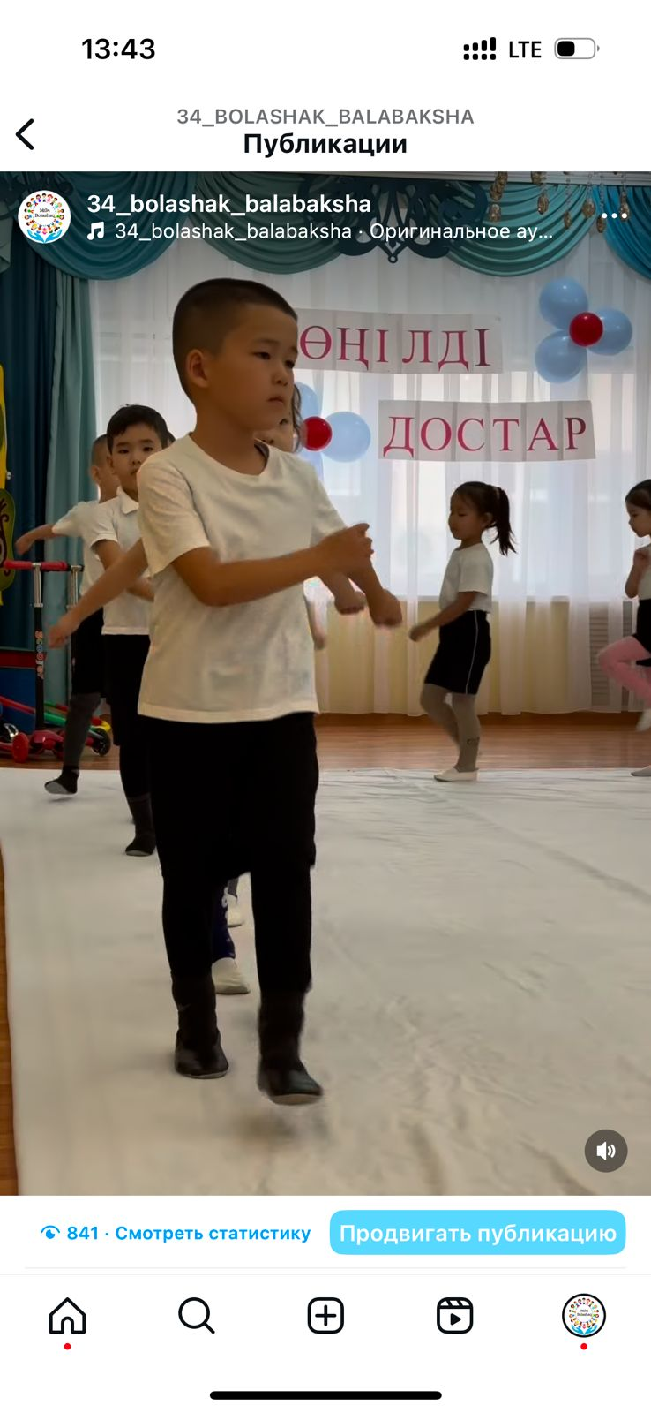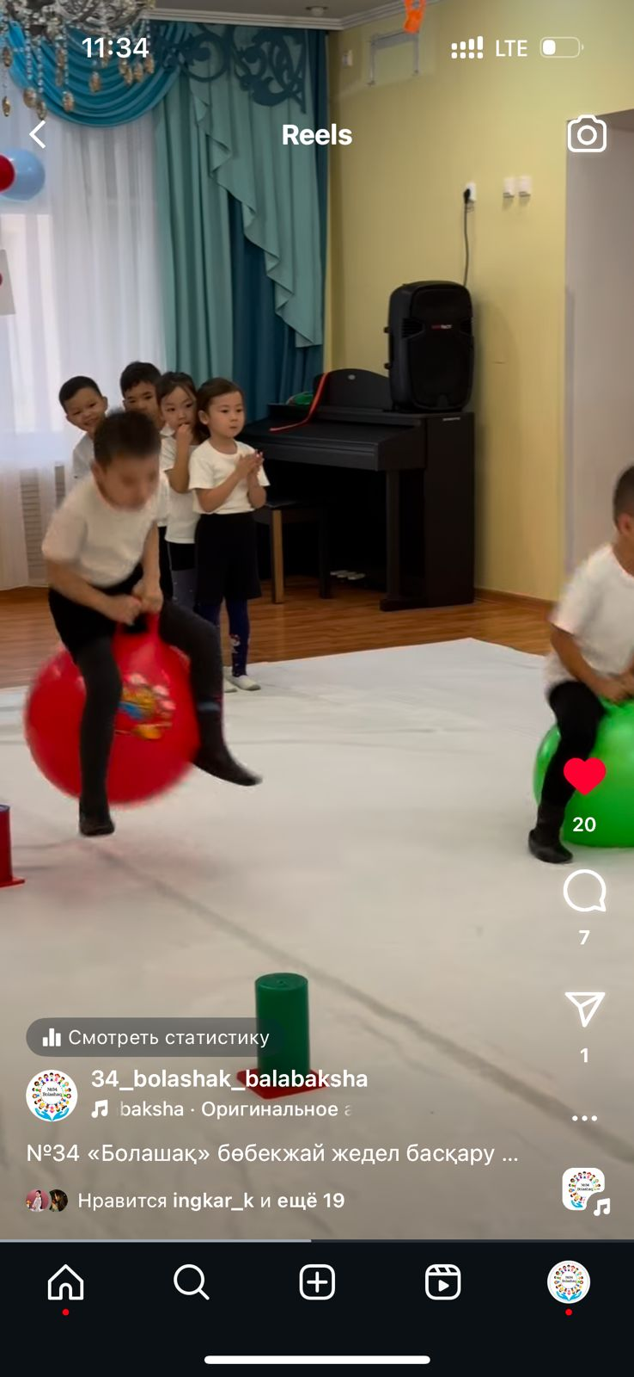

Маңғыстау облысы білім басқармасының Ақтау қаласы бойынша білім бөлімінің №34 «Болашақ» бөбекжайының ЖБҚ МКҚК
АҚПАРЛАМА
29.11.2024ж

Логопед маманы Нургалиева Г.Б. «Сүйікті балабақшам» тақырыбында балалармен әңгіме жүргізілді.Балаларға бөбекжайдың тыныс тіршілігін әңгімелеу, ойыншықтардың аттарын жеке сұрап, түсі, өлшемі, материалы ұнайтын ойыншықты таңдай алуы, балаларға қызықты ойындар жүргізу, қызығушылықтарын арттыру бөбекжайға деген. Бөбекжайдағы ойыншықтарға мұқият, жаңашырлықпен қарауға үйрету. Күнделікті күн тәртібін жүруді үйрену, балалармен тіл табысып шығармашылықтарын арттырып бөбекжайға деген қызығушылығын ояту.

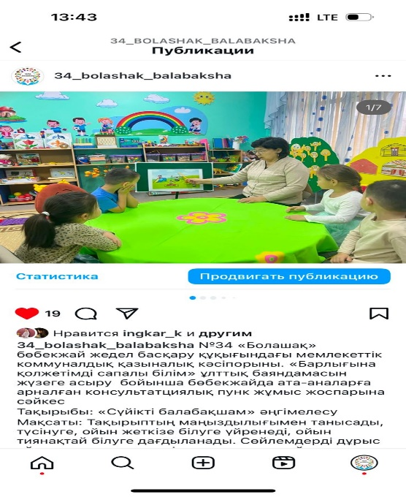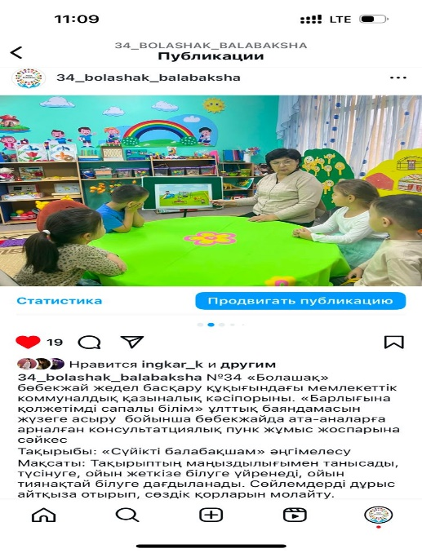

Маңғыстау облысы білім басқармасының Ақтау қаласы бойынша білім бөлімінің №34 «Болашақ» бөбекжайының ЖБҚ МКҚК
АҚПАРЛАМА
16.01.2025ж

Ата-аналарға арналған консультативтік пункттің жұмыс жоспары бойынша.
Қаңтар айында «Сенсорика әлеміне саяхат» тақырыпта ойын өткізілді педагог-психолог Изжанова М.Н.
Мақсаты: геометриялық пішіндерді бір-бірінен ажырата білуге, түстер, сандар туралы білімдерін арттыру арқылы баланың ойлауын, қиялын, есте сақтау қабілетін, сұрақтарға дұрыс жауап беру дағдысын қалыптастыру.Балалардың білімге деген қызығушылығын арттыру, бірлікке, татулыққа тәрбиелеу.

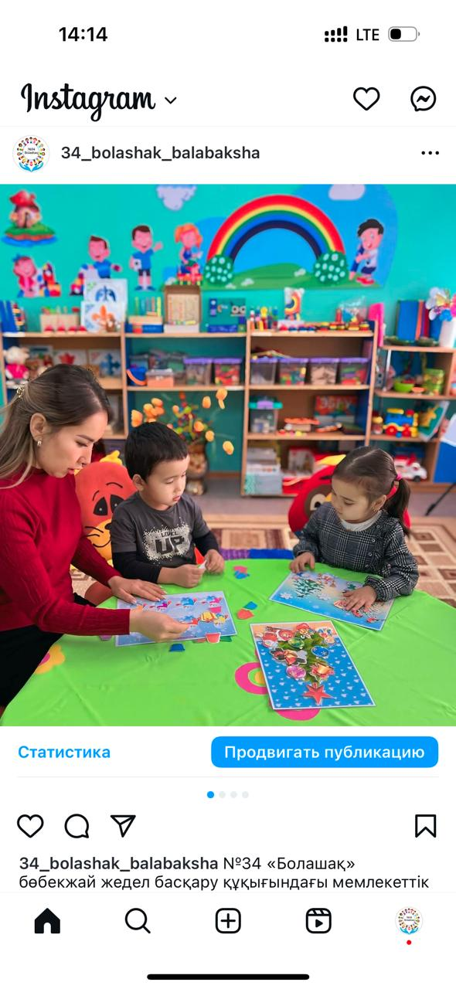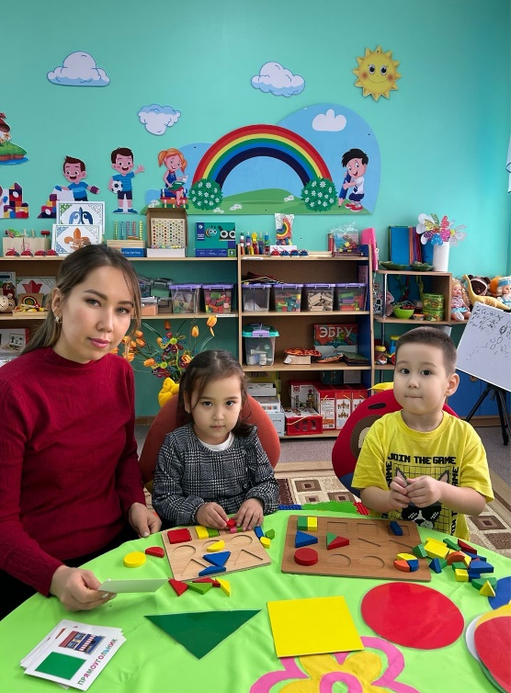

Маңғыстау облысы білім басқармасының Ақтау қаласы бойынша білім бөлімінің №34 «Болашақ» бөбекжайының ЖБҚ МКҚК
АҚПАРЛАМА
19.12.2024ж
Желтоқсан айларында «Ғажайып қыс» көрмесі ұйымдастырылды. Қыс мезгілінің көріністерін таныстыру, балалармен бірлесе отырып қалдық заттардан көрме құрастыру, қағаз бетіне бейнелерді жапсырмалауды, одан кейін оларды желімдеу дағдыларын қалыптастыру, ұсақ қол моторикасын дамыту.Көрмеде сурет салудың дәстүрлі емес әдістерді пайдалынып Қыс мезгілінің суретін бейнелеу.Балалар өздерінің қиялдары мен шығармашылық қабілеттерін қоса отырып қыстың бейнесін шығарғанды ұнатады.Көрмеде орындалған жұмыстардың өзіндік ерекшелігімен балаларды тартады. Балалар құрдастарының жұмысын тамашалағанды ұнатады.

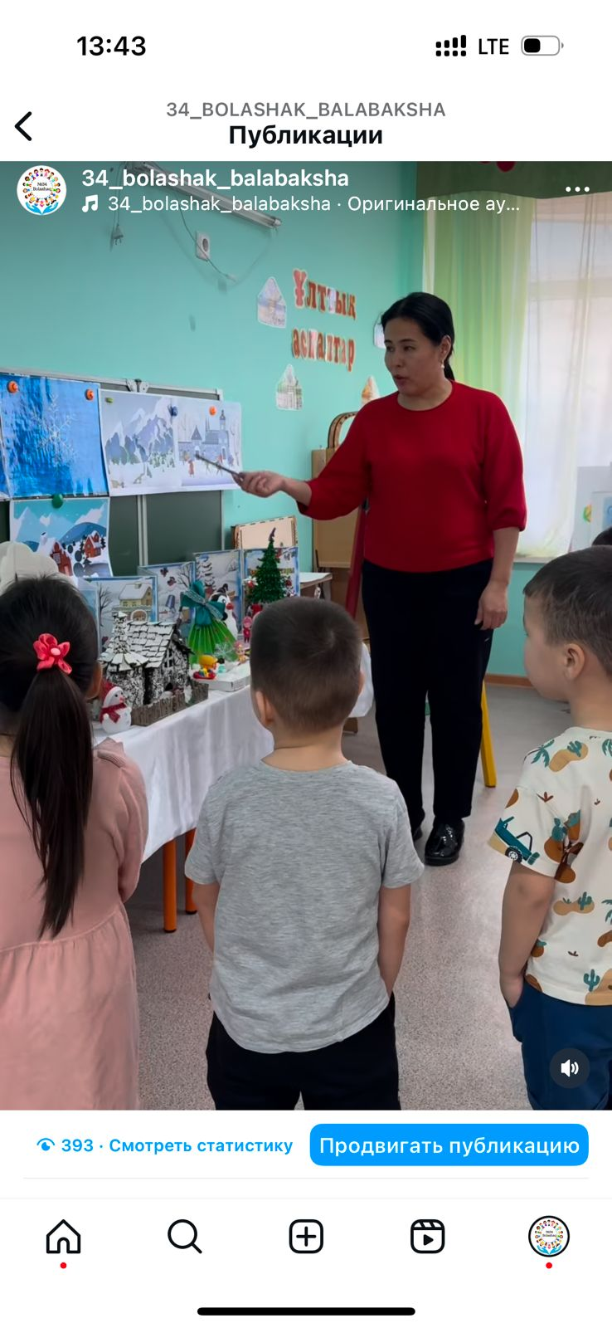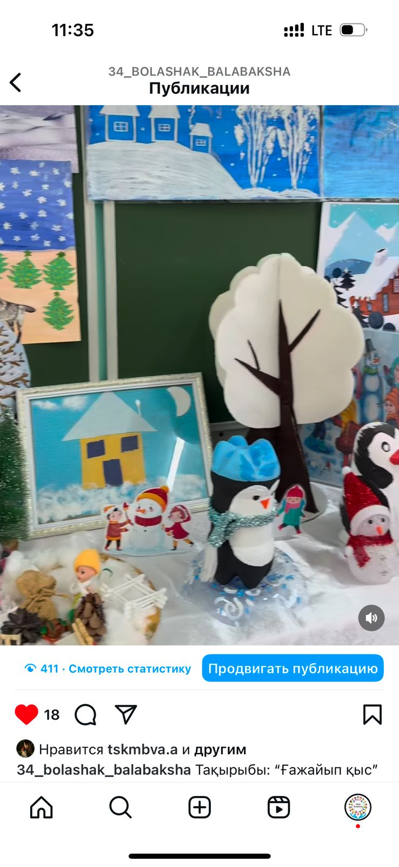

Маңғыстау облысы білім басқармасының Ақтау қаласы бойынша білім бөлімінің №34 «Болашақ» бөбекжайының ЖБҚ МКҚК
АҚПАРЛАМА
Ата-аналарға арналған консультативтік пункттің жұмыс жоспары бойынша қыркүйек айының 18.09.2025ж «Балабақшаға баланың бейімделуі» жиналыс өткізілді. Жиналысқа 3 ата-ана қатысты. Ата-аналарға ақыл- кеңестер берілді.
Балабақшаның тұрмыс-тіршілігімен таныстырылды.Бөбекжайда балалардың дұрыс тамақтануы күнделікті күн тәртібі бойынша жүргізілетіндігін айтылды, әр ата-ана үйге барғанда балаларды өз қадағалап отырса бала денсаулығына пайдасы мол,себебі зиянды нәрселерді жегізбеу, бермеу денсаулыққа пайдасы тиері анық. Әр дайым бала денсаулығын сақтап отыру міндетіміз. Бала тілінде дұрыс сөздерді анық айтпау, артикуляциялық жаттығудың маңызы жөнінде кеңестерде беріліп отырады. Бала тілінің дұрыс дамуы, сөйлеу тілінің бұрмаламауын қадағалап жаттығу жасап тұру маңызды екені жөнінде көп деген кеңестер берілді.

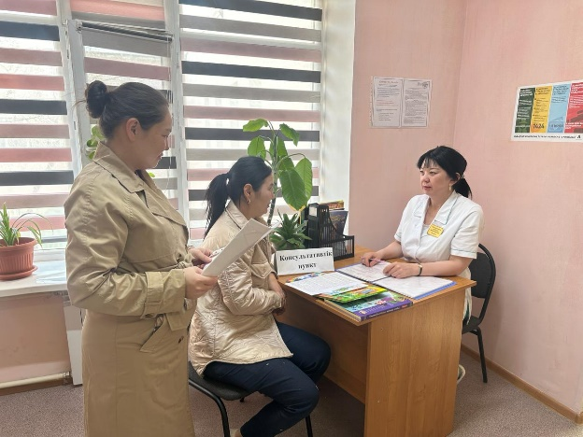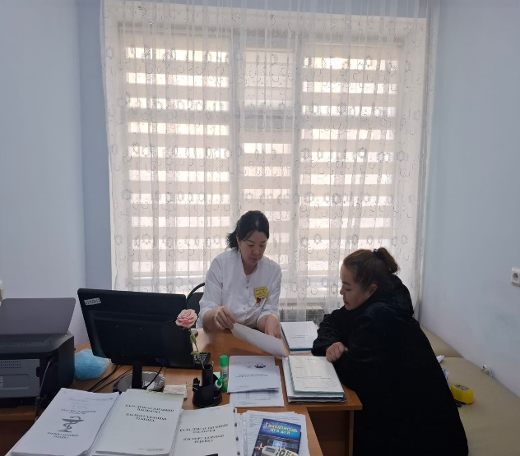

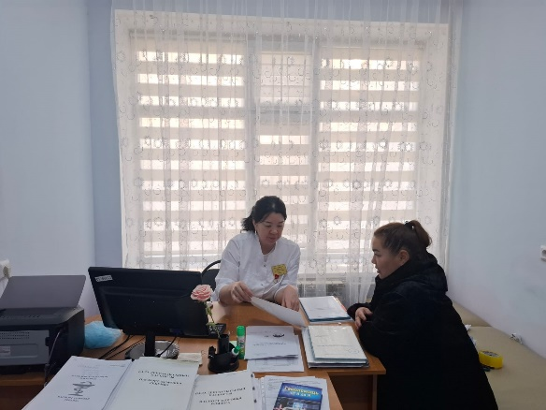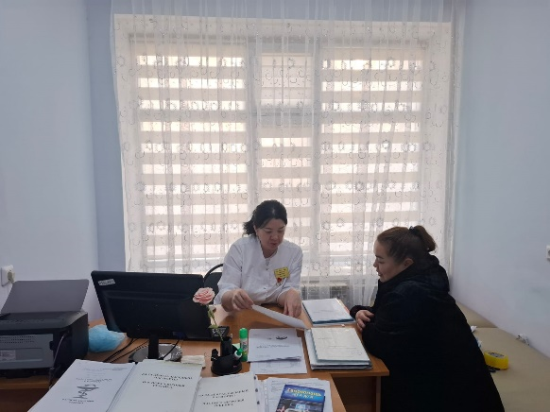

Желтоқсан айында балалардың зияткерлік, мектепке дайындығын зерттеу мақсатында мектепалды даярлық тобының бүлдіршіндерінен диогностикалық тест алынды.Тест қортындысы бойынша балалардың мектепке дайындық деңгейі анықталды.

